КОМИТЕТ  РЕСПУБЛИКИ ТАТАРСТАН  ПО ОХРАНЕ ОБЪЕКТОВ КУЛЬТУРНОГО НАСЛЕДИЯ |  | ТАТАРСТАН РЕСПУБЛИКАСЫНЫӉ МӘДӘНИ МИРАС ОБЪЕКТЛАРЫН САКЛАУ КОМИТЕТЫ
ПРИКАЗ БОЕРЫК
№

О включении выявленного объекта культурного наследия «Памятник
В. Х. Хазиеву», 1985 г., расположенного по адресу: Республика Татарстан, Сабинский район, с. Уют, в единый государственный реестр объектов культурного наследия (памятников истории и культуры) народов Российской Федерации в качестве объекта культурного наследия регионального значения «Бюст Героя Советского Союза В. Х. Хазиева», 1985 г., расположенного по адресу: Республика Татарстан, Сабинский муниципальный район,
д. Уют, ул. Ленина, д. 38, утверждении границ его территории и предмета охраны

В соответствии с Федеральным законом от 25 июня 2002 года № 73-ФЗ
«Об объектах культурного наследия (памятниках истории и культуры) народов Российской Федерации», Законом Республики Татарстан от 1 апреля 2005 года
№ 60-ЗРТ «Об объектах культурного наследия в Республике Татарстан», положительным заключением государственной историко-культурной экспертизы
от 01.07.2025 п р и к а з ы в а ю:
- Включить выявленный объект культурного наследия «Памятник В. Х. Хазиеву», 1985 г., расположенный по адресу: Республика Татарстан, Сабинский район, с. Уют, д. 10, в единый государственный реестр объектов культурного наследия (памятников истории и культуры) народов Российской Федерации
в качестве объекта культурного наследия регионального значения
«Бюст Героя Советского Союза В. Х. Хазиева», 1985 г. (вид объекта – памятник), расположенного по адресу: Республика Татарстан, Сабинский муниципальный район,
д. Уют, ул. Ленина, д. 38.
- Утвердить границы территории объекта культурного наследия регионального значения «Бюст Героя Советского Союза В. Х. Хазиева», 1985 г., расположенного по адресу: Республика Татарстан, Сабинский муниципальный район, д. Уют, ул. Ленина, д. 38, согласно приложению № 1 к настоящему приказу.
- Утвердить предмет охраны объекта культурного наследия регионального значения «Бюст Героя Советского Союза В. Х. Хазиева», 1985 г., расположенного по адресу: Республика Татарстан, Сабинский муниципальный район, д. Уют, ул. Ленина, д. 38, согласно приложению № 2 к настоящему приказу.
- Отделу учета объектов культурного наследия и градостроительной деятельности обеспечить внесение сведений о границах территории указанного объекта культурного наследия в Единый государственный реестр недвижимости
и единый государственный реестр объектов культурного наследия (памятников истории и культуры) народов Российской Федерации.
- Контроль за исполнением настоящего приказа оставляю за собой.

Председатель И.Н. Гущин
Приложение № 1
к приказу Комитета
Республики Татарстан по охране объектов культурного наследия
от __________ 2025 года № _____

Границы территории
объекта культурного наследия регионального значения
«Бюст Героя Советского Союза В. Х. Хазиева», 1985 г., расположенного по адресу: Республика Татарстан, Сабинский муниципальный район, д. Уют, ул. Ленина, д. 38

Карта (схема) границ территории объекта культурного наследия
регионального значения «Бюст Героя Советского Союза В. Х. Хазиева», 1985 г., расположенного по адресу: Республика Татарстан, Сабинский муниципальный район, д. Уют, ул. Ленина, д. 38
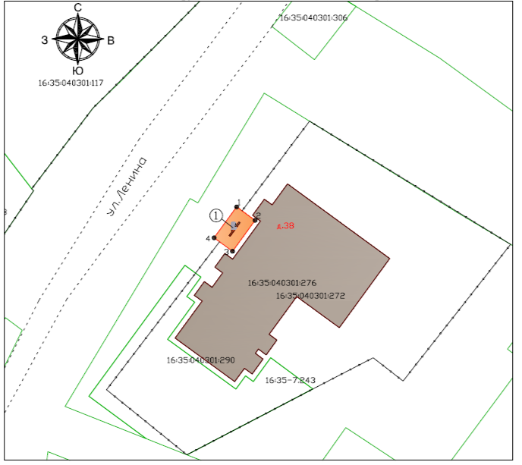
8
7
Масштаб 1:500
Условные обозначения:
 | - объект культурного наследия
 | - граница территории объекта культурного наследия
 | - характерная точка границ территории объекта культурного наследия
 | - территория объекта культурного наследия
 | - границы земельных участков по сведениям ЕГРН
16:35:040301:272 | - кадастровый номер земельного участка
Текстовое описание
границ территории объекта культурного наследия регионального значения «Бюст Героя Советского Союза В. Х. Хазиева», 1985 г., расположенного по адресу: Республика Татарстан, Сабинский муниципальный район, д. Уют,
ул. Ленина, д. 38

Границы территории объекта культурного наследия регионального значения «Бюст Героя Советского Союза В. Х. Хазиева», 1985 г., расположенного по адресу: Республика Татарстан, Сабинский муниципальный район, д. Уют, ул. Ленина, д. 38, проходят:

Прохождение границы |  | Описание прохождения границы
от точки | до точки | Описание прохождения границы
1 | 2 | от точки 1 на расстояние 4.25 м в юго-восточном направлении до точки 2;
2 | 3 | от точки 2 на расстояние 7.11 м в юго-западном направлении до точки 3;
3 | 4 | от точки 3 на расстояние 34.26 м в северо-западном направлении до точки 4;
4 | 1 | от точки 4 на расстояние 47.12 м в северо-восточном до точки 1.

Таблица характерных точек
границ территории объекта культурного наследия регионального значения «Бюст Героя Советского Союза В. Х. Хазиева», 1985 г., расположенного по адресу: Республика Татарстан, Сабинский муниципальный район, д. Уют,
ул. Ленина, д. 38

№  точки | Координаты точки в местной системе координат (МСК-16)
№  точки | X | Y
1 | 494472.01 | 1378457.57
2 | 494469.50 | 1378461.00
3 | 494463.75 | 1378456.81
4 | 494466.26 | 1378453.37
1 | 494472.01 | 1378457.57

Приложение № 2
к приказу Комитета
Республики Татарстан по охране объектов культурного наследия
от __________ 2025 года № _____

Предмет охраны*
объекта культурного наследия регионального значения
«Бюст Героя Советского Союза В. Х. Хазиева», 1985 г., расположенного по адресу: Республика Татарстан, Сабинский муниципальный район, д. Уют,
ул. Ленина, д. 38

- Местоположение памятника: перед зданием многофункционального социального центра (со стороны главного фасада общественного центра со школой, клубом, детским садом, фельдшерско-акушерским пунктом).
- Объемно-пространственная композиция монумента: одиночное расположение бюста Героя Советского Союза В.Х. Хазиева (оплечное объемное изображение) на постаменте.
- Техника и материалы бюста В.Х. Хазиева: бронза, отливка.
- Тематика (сюжеты): мужественный образ Героя Советского Союза
В.Х. Хазиева, созданный скульптором Н.Я. Васильевым: объемный бюст
В.Х. Хазиева с устремленным вперед взглядом в гимнастерке с погонами, на груди медаль «Золотая звезда».
- Мемориальные надписи и тексты, техника их исполнения (гранит и гравировка) на центральном постаменте: изображение звезды Красной армии, текст «СОВЕТЛАР СОЮЗЫ ГЕРОЕ ХАҖИЕВ ВӘЛИӘХМӘТ ХАҖИӘХМӘТ УЛЫ 9.VII.1925 - 15.IV.1996» и две лавровые ветви.

*Предмет охраны может быть изменен по результатам комплексных и научных исследований и проведения реставрационных работ.
Таблица предмета охраны
объекта культурного наследия регионального значения
«Бюст Героя Советского Союза В. Х. Хазиева», 1985 г., расположенного по адресу: Республика Татарстан, Сабинский муниципальный район, д. Уют,
ул. Ленина, д. 38
№  п\п | Предмет охраны | Фотофиксация основных элементов/графические материалы
1. | Местоположение памятника: перед зданием многофункционального социального центра (со стороны главного фасада общественного центра со школой, клубом, детским садом, фельдшерско-акушерским пунктом) | Условные обозначения:  - объект культурного наследия  Рис.1. Местоположение объекта
2. | Объемно-пространственная композиция монумента: одиночное расположение бюста Героя Советского Союза  В.Х. Хазиева (оплечное объемное изображение) на постаменте | 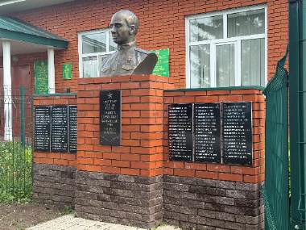  Рис.2. Общий вид  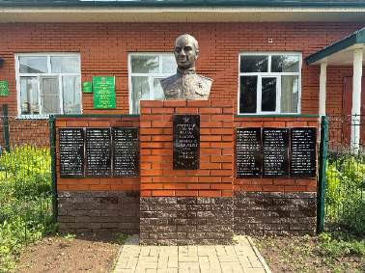  Рис.3. Вид спереди  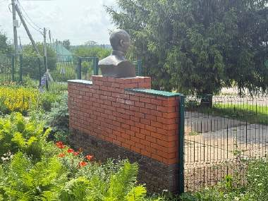  Рис.4. Вид сзади
3. | Техника и материалы бюста В.Х. Хазиева: бронза, отливка | 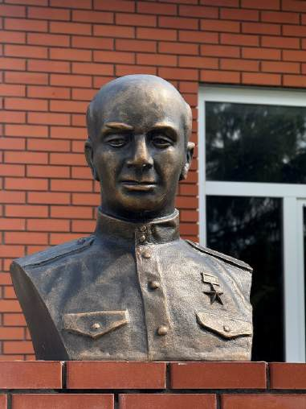  Рис.5. Вид на бюст из бронзы
4. | Тематика (сюжеты): мужественный образ Героя Советского Союза  В.Х. Хазиева, созданный скульптором Н.Я. Васильевым: объемный бюст  В.Х. Хазиева с устремленным вперед взглядом в гимнастерке с погонами, на груди медаль «Золотая звезда» | 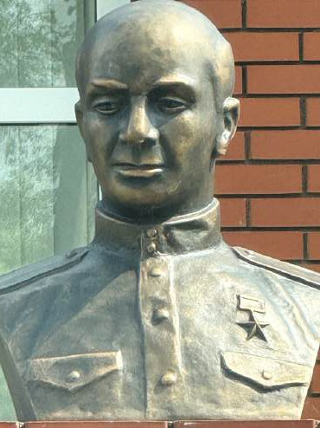  Рис.6. Вид на бюст
5. | Мемориальные надписи и тексты, техника их исполнения (гранит и гравировка) на центральном постаменте: изображение звезды Красной армии, текст «СОВЕТЛАР СОЮЗЫ ГЕРОЕ ХАҖИЕВ ВӘЛИӘХМӘТ ХАҖИӘХМӘТ УЛЫ 9.VII.1925 - 15.IV.1996» и две лавровые ветви | 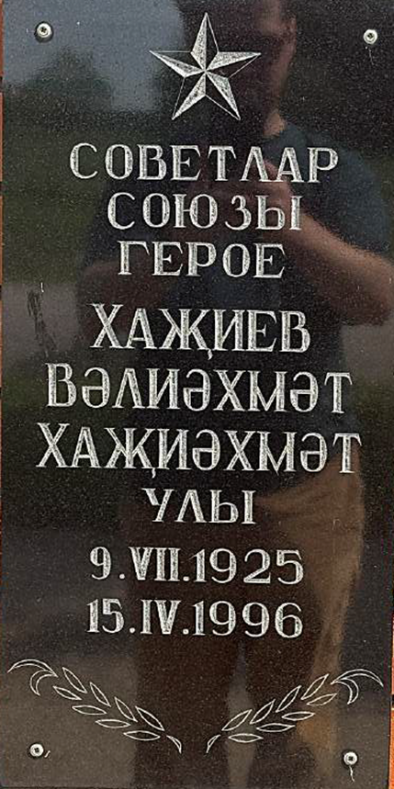  Рис.7. Мемориальная надпись

